

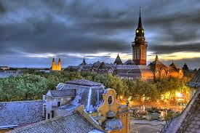  4 дни/ 3 нощувки/ 3 закуски/ 1 обяд/3 вечери/  посещение на винарна с дегустация на 8 марки вина | ВЕЛИКДЕН  в СЪРБИЯ - Суботица, Нови Сад и Палич!  Великолепните градове на Войводина!  Срећан Ускрс! | 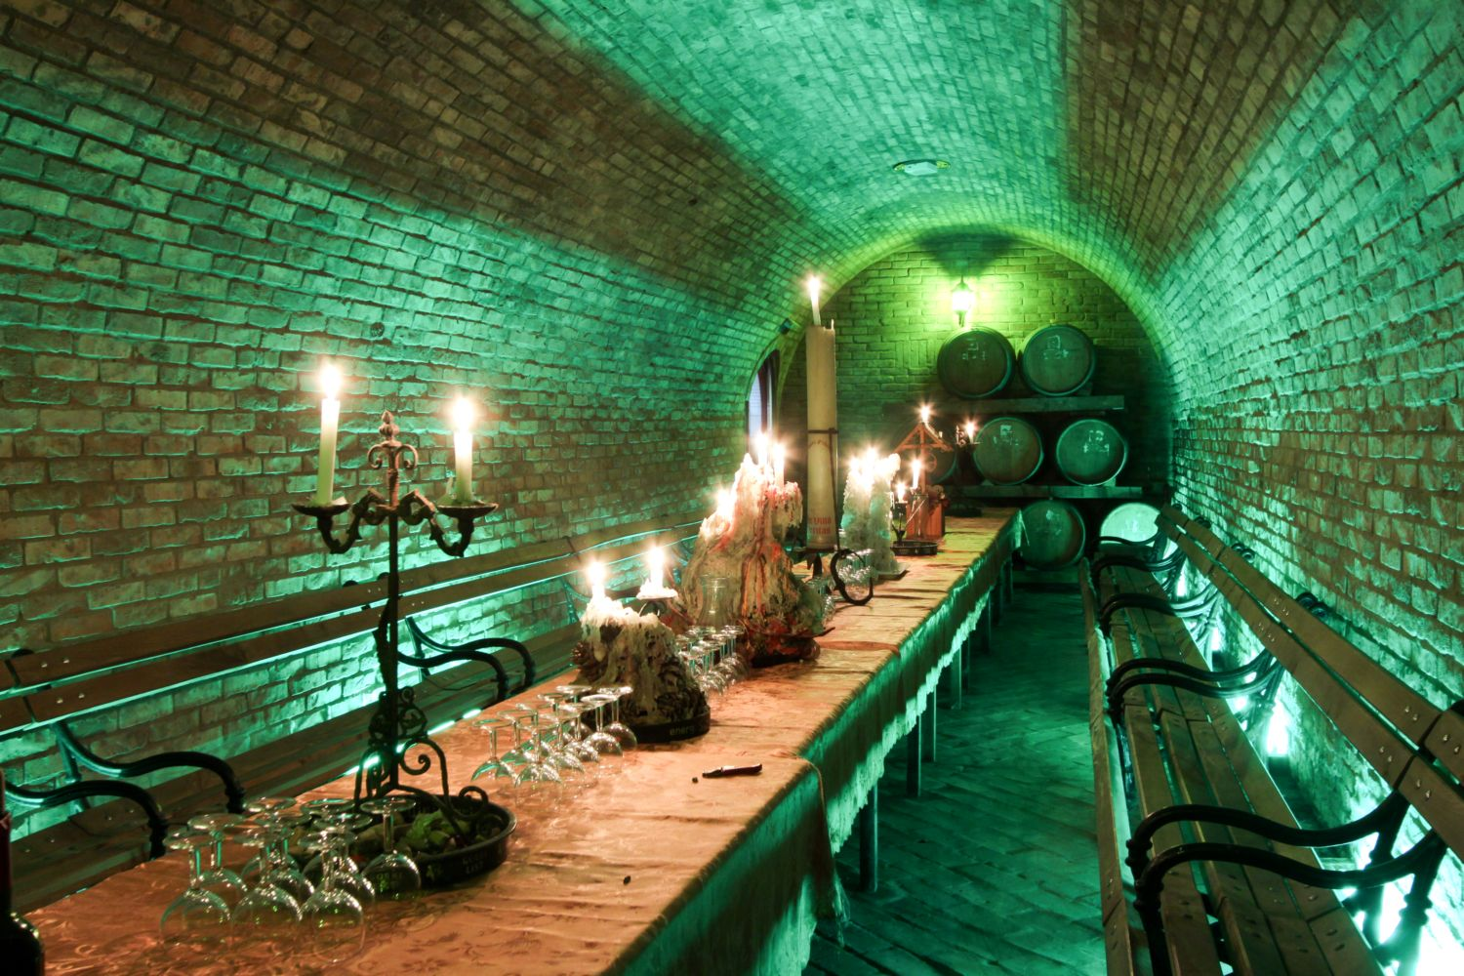

ИИNDI

Дата: от 17 април до 20 април 2020 г.

По маршрут: СОФИЯ – НОВИ САД - СУБОТИЦА – ПАЛИЧ - КЕЛЕБИЯ – СОФИЯ

Да опознаем Войводина – място, където се срещат различни религии, нрави, разбирания и традиции!

Република Србиja, Добродошли”!
Суботица е град в областта Войводина, разположен в северoзападната част на Сърбия. Градът е известен със своята архитектура, представена от различни стилове, от готика до Aрт Нуво, означаващ „какво ново в изкуството”. Богатото културно наследство, пищно украсени сгради, eвропейски дух и чар – това отличава града и го прави така очарователен. Четирите църкви, в които се изповядват различни религии са израз на толеранс към релегиозния култ в града. Именно заради това Суботица се определя, като един интересен и красив град. В околностите на град Суботица има две езера: езерото Палич със золоогическата си градина, спортни терени, алеи за разходка и езерото Лудас - защитен природен резерват, в който може да се срещнат редки птици. Градът и района около него е известен с така наречените „Пясъчни вина”, които се отглеждат на пясъчен терен и от там идва наименованието им.

1 ден /17.04.2020 г./ София – Нови Сад – Палич
Отпътуване в 07.30 ч. от София, пл. Св.Ал. Невски в посока Калотина – Ниш – Белград – Нови Сад. Пристигане в Нови Сад, най – големият град на автономната област Войводина, разположен на река Дунав. Известен като градът на 100 – те моста. Разходка из центъра на града, свободно време. Продължаване за Палич, град – курорт разположен на едноименното езеро, смятано за най – голямото в Сърбия и известно със своите кални бани и СПА центрове. Пристигане и настаняване с напитка за „Добре дошли“ в хотел Prezident *** http://hotelprezident.com/. Вечеря. Нощувка.

2 ден /18.04.2020 г./ Палич - Суботица - Келебия – Палич – винарна „Дворецът на вината“
Закуска. Отпътуване за Суботица и разходка из историческия център на града, където стъпка по стъпка ще открием мултикултурният дух на града: Народното позорище /Народният театър/, Градският театър, Кметството или Градската куча, Синагогата (отвън), православният храм Възнесение Господне, Катедралата Св.Терезия. Зад палитрата от богато украсени сгради, можете да видите стилове от нео-барока, класицизма и по – модерните от XX-ти век. Продължаване за Келебия, китно селище, разположено на 8 км от Суботица. Именно там освен, че ще посетите една от най – известните конеферми, в която се отглеждат породистите коне липицанер, ще можете да се включите в предвидения обяд на шведска маса в автентична обстановка с жива музика, да опитате различните видове мезета местно производство, придружено с вино и чай с ром. Също така ще можете да се разходите с карета в пряг или да пояздите расов кон. Посещение на винарна „Дворецът на вината“, където можете да се насладите на 8 марки отлежали вина – Talijanski rizling, Šardone, Sovinjon blan, Don Oliver, Karmen, Tempranjilo, White Bermet и Black Bermet. Дегустацията ще бъде придружена от ябълки, сирена и маслини. Връщане в Палич. Със своите забележителни обекти – Водната кула, Кабарето за жени, Голямата тераса, Музикалният павилион, както и добре познатото езеро, уникалната тишина и спокойствие, всяка част от тази магия помага на туристите да открият красотите на това селище. Разходка около крайезерната алея. Вечеря. Нощувка.
3 ден /19.04.2020 г./ Палич – ВЕЛИКДЕН Срећан Ускрс!
Закуска. Посещение на Ботаническата и Зоологическата градина, която представлява сбор от местни шороколистни, иглолистни растения. Връщане в хотела, където предстои Великденски обяд с жива музика и обилна храна. Свободно време за разходка и почивка. Вечеря с жива музика. Нощувка.

4 ден /20.04.2020 г./ Палич - София
Закуска. Отпътуване за България. Пристигане в София вечерта.

ПАКЕТНА ЦЕНА: 439 лв.

Ранни записвания: отстъпка 30 лв. до 07.01.2020 г.

ОТСТЪПКА - 80 лв. от пакетната цена за туристи със собствен транспорт

Пакетната цена включва: транспорт с автобус, 3 нощувки със закуски в хотел 3***, напитка за „Добре дошли“, 1 обяд в конеферма в Келебия с жива музика и вино, 1 празничен Великденски обяд в ресторанта на хотела с жива музика, 3 вечери, от които на Великден с жива музика, дегустация на 8 марки местни вина във винарна „Дворецът на вината“, входна такса за посещението на Зоологическата градина в Палич, входна такса за Кметството в Суботица, водач от агенцията, туристическа програма в Суботица, Палич и Нови Сад, мед. застраховка с покритие 5000 EUR на Групама Застраховане ЕАД.
Забележка: тръгването от други селища на България, се осъществява при мин. записани 20 туристи и с доплащане от ~45 лв.

Пакетната цена не включва: музейни такси и разходи от личен характер
Парична единица на Сърбия: RSD – Сръбски динар (1 EUR ~ 108 RSD)

Доплащане за: единична стая – 59 лв.

Намаление за: трети възрастен в в двойна стая – 30 лв.

Намаление за: дете до 12 г. с 2-ма възрастни на допълнително легло – 130 лв.

Описание на хотела:
Хотел Президент (http://hotelprezident.com/ посреща от 2000-та год. бизнес гости, участници в семинари и семейства с деца. Той има голяма роля в популяризирането и възраждането на туризма в Палич. Начинът на живот в днешния модерен свят е синоним на стреса и това изисква успешни действия срещу негативните му резултати. Това включва релакс, наслада и събиране на нови сили в спокойна и приятна атмосфера. СПА и Уелнес центърът на хотела разполагат с вътрешен и външен басейн с джакузи, сауна, хидромасаж и фитнес зала. В центъра се предлагат разнообразни СПА процедури като релакс масажи, масажи на цяло тяло, частични и спортни масажи. Всички стаи имат собствена баня и телевизор с плосък екран. Хотелът е двуетажен и не разполага с асансьор.

Минимален брой туристи за осъществяване на екскурзията: 40 туристи.

Срок за уведомление при недостигнат минимален брой туристи: 7 дни преди началната дата.
Необходими документи: лична карта; няма визови, санитарни и медицински изисквания.

Начин на плащане: депозит - 30% от пакетната цена, доплащане - до 20 дни преди отпътуване.
Използвани транспортни средства по програмата: • автобус

Туроператор “ТА Мондел Травел” е застрахована по смисъла на чл. 97, ал.1 от Закона за туризма в застрахователна компания АЛИАНЦ БЪЛГАРИЯ със застрахователна полица №13160183000000023 /валидна от 31.07.2019 г. до 30.07.2020 г./



